**Apply**

Apply, DataFrame değişkenleri üzerinde gezinebilerek Toplulaştırma (aggregate) işlemi yapabilen bir fonksiyondur.

Burada gruplandırma olmadan bir işlem yapacağız

Dataframe ekledik

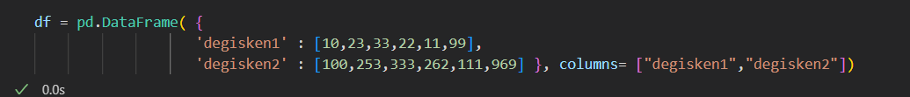

metin içeren bir resim

Açıklama otomatik olarak oluşturuldu

Gruplarla Eklenerek birlikte kullanımı

metin içeren bir resim

Açıklama otomatik olarak oluşturuldu

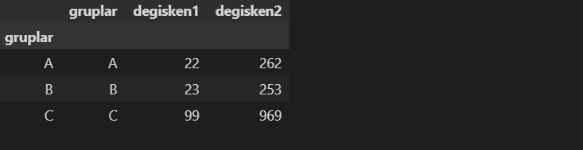

Eğer elimizde grup olan dataframe degiskenleri var ise (unique olmayan)

Bu durumda groupby kullanarak işlem yapmak cok daha faydalı olacaktır